Dự án: Một công cụ giảng viên chấm bài cho Sinh Viên
-Yêu cầu: Một Trang Wed được design UX/UI đẹp mắt phù hợp cho các hệ điều hành
và có APP exe riêng sử dụng để phục vụ cho nội bộ.
-Sử dụng java + database (SQL...).
-Front End, Backed đầy đủ.

-DATABASE:
-YÊU CẦU QUYỀN ĐĂNG NHẬP:
+TẠO TÀI KHOẢN DÀNH CHO GIÁO VIÊN VÀ SINH VIÊN
+SINH VIÊN NỘP BÀI VÀ ĐƯỢC GIÁO VIÊN CHẤM
ĐÂY VÀ MÔ HÌNH CSDL
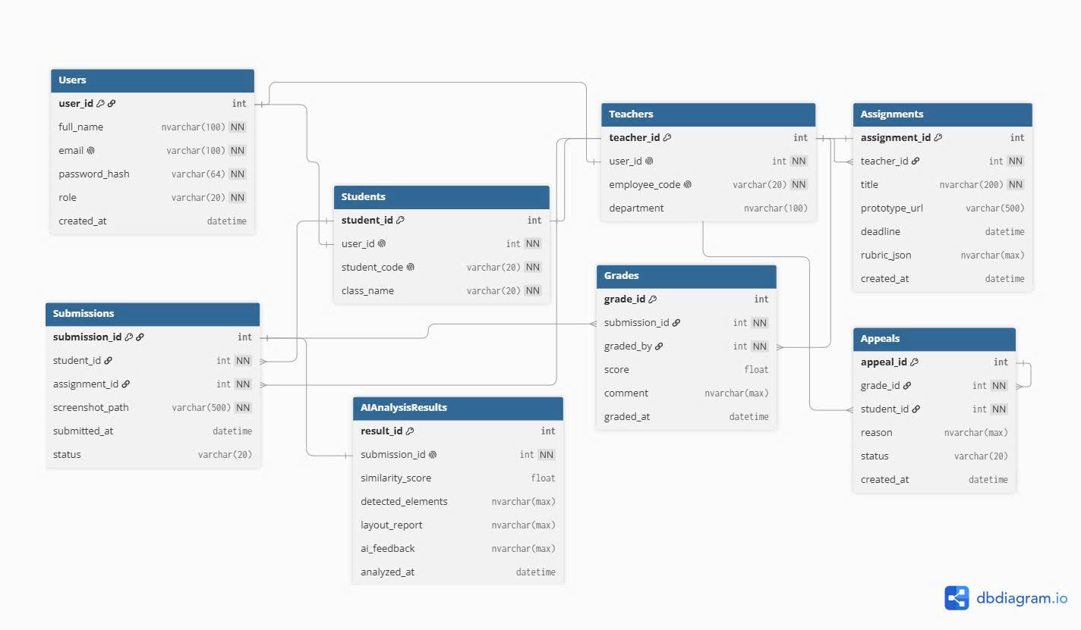

VỀ PHẦN TRANG WED, APP EXE:
-TRANG WED/EXE SẼ YÊU CẦU CÓ ĐĂNG NHẬP TÀI KHOẢN NẾU CÓ, VÀ SẼ CÓ MỤC TẠO TÀI KHOẢN, QUÊN MẬT KHẨU. MÃ OTP SẼ ĐƯỢC DÙNG NẾU TẠO TÀI KHOẢN VÀ QUÊN MẬT KHẨU ĐỂ GỬI VỀ GMAIL HOẶC SỐ ĐIỆN THOẠI.
-KHI VÀO ĐƯỢC TÀI KHOẢN SẼ CÓ CÁC MỤC
ĐỐI VỚI SINH VIÊN
- LÀ SẼ HIỂN THỊ CÓ CÁC MÔN MÀ TRƯỜNG ĐÃ PHÂN LỚP, VÍ DỤ: KÌ 1: ANC111, ABC222...
-KHI VÀO SẼ THẤY VÀ NẾU CÓ CÁC MÔN YÊU CẦU NỘP BÀI THÌ SẼ THÔNG BÁO NGAY KHI MÀ SINH VIÊN ĐĂNG NHẬP VÀO.
ĐỐI VỚI GIẢNG VIÊN:
- LÀ SẼ HIỂN THỊ CÁC CÔNG CỤ TẠO LỚP, TẠO BÀI TẬP, UP LOAD CÁC ĐỀ BÀI LÊN ĐỂ CHO SINH VIÊN TẢI XUỐNG
-SẼ CÓ 1 PHẦN ĐỂ CHẤM ĐIỂM CHO TỪNG BÀI MÀ SINH VIÊN ĐÃ NỘP, CÓ CÁC CÔNG CỤ AI (YÊU CẦU CẦN CÓ KEY API), KHI NHẬP VÀO KEY API THÌ SẼ ĐƯỢC SỬ DỤNG NÓ SẼ ĐỌC YÊU CẦU ĐỀ BÀI MÀ GIẢNG VIÊN YÊU CẦU CHO SINH VIÊN VÀ CHẤM BÀI TỰ ĐỘNG, NGOÀI RA NÓ CŨNG SẼ PHÂN TÍCH NHỮNG LỖI SAI VÀ TÓM TẮT LẠI BÀI NẾU CẦN
-NGOÀI RA CÓ CÁC NHƯ LÀ NHẬN XÉT DÀNH CHO GIẢNG VIÊN.

YÊU CẦU VỀ CÔNG CỤ CŨNG NHƯ TÍNH NĂNG
-CÓ CÁC CÔNG CỤ NHƯ LÀ BÁO HẠN NỘP BÀI TỰ ĐỘNG THÔNG BÁO GỬI MAIL MÀ SINH VIÊN ĐÃ ĐĂNG KÍ NẾU GẦN TỚI HẠN NỘP MÀ CHƯA CÓ BÀI
DƯỚI ĐÂY LÀ NHỮNG YÊU CẦU VỀ TRANH WED:
1.UX/UI
1. Trang chủ hoạt động
• 2. Logo hiển thị đúng
• 3. Navbar hoạt động
• 4. Footer đầy đủ
• 5. Các link không bị lỗi
• 6. Button hoạt động
• 7. Form hiển thị đúng
• 8. Font chữ thống nhất
• 9. Màu sắc thống nhất
• 10. Khoảng cách/padding hợp lý
• 11. Không bị tràn màn hình
• 12. Responsive trên laptop
• 13. Responsive trên điện thoại
• 14. Responsive trên tablet
• 15. Hình ảnh không bị méo
• 16. Có loading khi xử lý lâu
• 17. Có thông báo thành công
• 18. Có thông báo lỗi
• 19. Có empty state khi không có dữ liệu
• 20. Có confirmation khi xóa dữ liệu
B. Authentication
- 21. Register
- 22. Login
- 23. Logout
- 24. Password được mã hóa
- 25. Không lưu password plaintext
- 26. Kiểm tra email hợp lệ
- 27. Kiểm tra password
- 28. Không cho login khi sai thông tin
- 29. Session/token hoạt động
- 30. Không cho user chưa login vào trang private

C. Authorization
- 31. Có role
- 32. Admin có quyền riêng
- 33. User có quyền riêng
- 34. Không thể truy cập API không có quyền
- 35. Không chỉ ẩn button mà phải kiểm tra quyền ở backend
- 36. Không thể sửa dữ liệu của user khác nếu không được phép
D. Database / SQL
- 37. Database chạy được
- 38. Các table được thiết kế hợp lý
- 39. Có Primary Key
- 40. Foreign Key đúng
- 41. Relationship đúng
- 42. Data type hợp lý
- 43. NOT NULL đúng chỗ
- 44. UNIQUE đúng chỗ
- 45. Không duplicate dữ liệu không cần thiết
- 46. Có sample data
- 47. Query hoạt động
- 48. Insert hoạt động
- 49. Update hoạt động
- 50. Delete hoạt động
E. Backend / API
- 51. Backend chạy không lỗi
- 52. API GET
- 53. API POST
- 54. API PUT/PATCH
- 55. API DELETE
- 56. HTTP status code đúng
- 57. Response có cấu trúc rõ ràng
- 58. Validate request
- 59. Xử lý exception
- 60. Không trả stack trace cho user
- 61. API yêu cầu authentication khi cần
- 62. API kiểm tra authorization
- 63. Không hard-code secret
- 64. Có environment variables
- 65. API không bị crash khi nhập dữ liệu sai
CRUD
Mỗi entity chính nên kiểm tra:
CREATE
↓
READ
↓
UPDATE
↓
DELETE
- 66. Create
- 67. Read
- 68. Update
- 69. Delete
- 70. Search
- 71. Filter
- 72. Sort
- 73. Pagination
G. Security
- 74. Chống SQL Injection
- 75. Chống XSS
- 76. Validate input frontend
- 77. Validate input backend
- 78. Password hashing
- 79. Không commit .env
- 80. Không để API key trong source code
- 81. Không expose database credentials
- 82. Kiểm tra quyền ở backend
H. Testing
Thử cố tình nhập sai:
- 83. Form bỏ trống
- 84. Email sai
- 85. Password sai
- 86. Số âm
- 87. Text quá dài
- 88. Ký tự đặc biệt
- 89. ID không tồn tại
- 90. Xóa dữ liệu đang được tham chiếu
- 91. Database tắt
- 92. API lỗi
Git / Deploy / Documentation
- 93. Project được push lên Git
- 94. .gitignore đúng
- 95. README có hướng dẫn chạy
- 96. Có hướng dẫn setup database
- 97. Có tài khoản demo nếu cần
- 98. Production chạy được
- 99. Không còn lỗi console nghiêm trọng
- 100. Có thể clone project → setup → chạy thành công

